离心泵询价公告
日期：2022年1月19日 项目编号：HKJD-2022-004
一、询价条件
本项目已按要求履行了相关报批手续，资金已落实，具备招标条件，现对其进行公开询价。
二、项目概况与询价范围
1、项目概况：树脂分公司技改技措离心泵采购。
2、询价范围：2台。
3、技术要求：满足泵数据表要求。
三、投标人资格要求
1、中石油资源库的离心泵制造商。
2、提供3份以上销售业绩合同。
3、无其他不良记录。
四、技术建议文件和报价文件的递交
1、 报名时间：2021年1月19日--2022年1月25日报名地点：大庆华科股份有限公司办公楼五楼机动工程部。报名形式：现场报名或电子邮箱报名。
2、资质审查内容：报名表、营业执照、银行开户许可证、法人授权委托书、法人和授权委托人身份证明、制造资质、业绩证明合同等有效证件（上述资料复印件需要加盖单位公章）。
3、资质审查通过的参加报价
六、发布公告的媒体
本次询价公告在大庆华科股份有限公司内、外网主页公布。
七、评审
评审地点：大庆华科股份有限公司五楼会议室。
询价人：大庆华科股份有限公司。
地址：黑龙江大庆市高新技术产业开发区建设路293号。
报名联系人：邱凤鹤 电话：0459-6280249

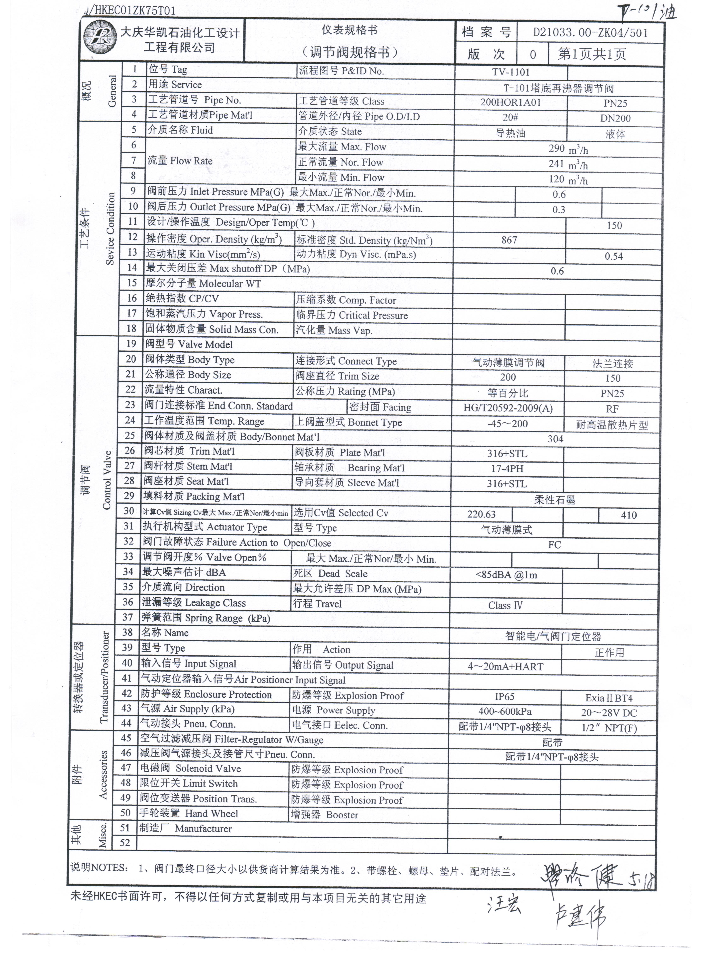

报名表
项目编号：
项目名称：
序号 | 项 目 |  | 内 容
1 | 报名单位名称:(公章)
2 | 报名单位  联系方式 | 姓名及职务
2 | 报名单位  联系方式 | 固定电话
2 | 报名单位  联系方式 | 传真
2 | 报名单位  联系方式 | 手机
2 | 报名单位  联系方式 | 电子邮箱
3 | 文件信息 |  | 电子文件
4 | 领取人签字
5 | 报名时间

注：1、联系方式至少留两个（手机或固话），以便沟通。

